ВХОДНОЙ КОНТРОЛЬ ЗНАНИЙ
для студентов, изучающих курс «Инженерная графика»
( направления подготовки 110305.65 «Технология производства и
переработки сельскохозяйственной продукции»).

Вариант№1

1. Какое обозначение по ГОСТу имеет формат 210×297мм?
а) А1
б) А2
в) А3
г) А4

2. На чертеже задан масштаб 2:1.Что это значит?
а) изображение больше действительной величины предмета
б) изображение соответствует действительной величине предмета
в) изображение меньше действительной величины предмета

3. Какой знак или букву следует нанести перед размерным числом при указании диаметра окружности?
а) D
б) R
в) Ø
г) Ο

4. Практическое задание:
Разделите угол пополам (построить биссектрису) не пользуясь транспортиром.

5. Как называется отрезок, соединяющий вершину треугольника с серединой противоположной стороны?

а) медиана
б) высота
в) перпендикуляр
г) биссектриса

6. Одна окружность находится внутри другой; радиусы их равны 28 см и 12 см, а кратчайшее расстояние между ними равно 10 см. Определить расстояние между центрами.

а) 22 см
б) 2 см
в) 6 см
г) 8 см

7. Сколько биссектрис имеет треугольник?
а) одну
б) две
в) три

8. Практическое задание:
С помощью чертежных инструментов опустите перпендикуляр из точки А на прямую.

º А

º А
º А

Вариант№2

1. Что обозначает знак R, нанесенный перед размерным числом?

а) длину окружности
б) диаметр окружности
в) радиус окружности
г) хорду окружности

2. Какой из вариантов соответствует масштабу уменьшения?

а) М 1:2
б) М 1:1
в) М 2:1

3. Как называется многогранник, изображенный на рисунке?
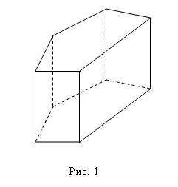

а) параллелепипед
б) призма
в) пирамида
г) конус

4. Каким типом линии выполняются осевые и центровые линии на чертежах:
а) сплошной тонкой линией
б) штрихпунктирной линией
в) штриховой линией

5. Практическое задание:
С помощью чертежных инструментов разделите окружность на 6 равных частей.

6. Какое обозначение твердости карандаша не встречается:
а) тм
б) нв
в) сп

7. Как называется перпендикуляр, опущенный из вершины треугольника на противоположную сторону?

а) медиана
б) биссектриса
в) высота

8. Постройте касательную, проходящую через точку А, к окружности? (точку А на окружности возьмите произвольно)

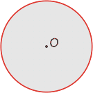

Вариант№3

1. Какой из вариантов соответствует натуральному масштабу?

а) М 1:2
б) М 1:1
в) М 2:1

2. Осевые и центровые линии на чертеже выполняют ...

а) сплошной тонкой линией
б) сплошной тонкой волнистой линией
в) штриховой линией
г) штрихпунктирной линией
д) сплошной толстой линией

3. Симметричность детали определяется по…. ?

а) виду сбоку (видом слева)
б) виду сверху
в) главному виду (видом спереди)

4. Практическое задание:
С помощью чертежных инструментов разделите окружность на 8 равных частей.

5. Как называются треугольники, изображенные на рисунке?

а) б)
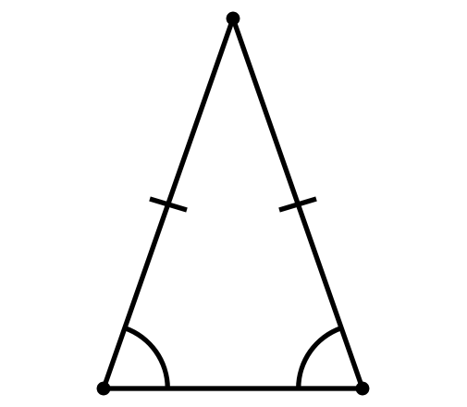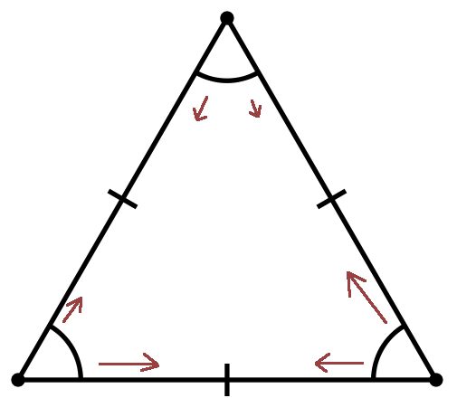

а) __________________________________________
б) __________________________________________

6. Из точки, данной на окружности, проведены две хорды; каждая из них равна радиусу. Найти угол между ними.
а) 30 º
б) 90º
в) 120 º
г) 180 º

7. Сколько ребер имеет куб?

а) 6
б) 8
в) 10
г) 12

8. Практическое задание:
С помощью чертежных инструментов опустите перпендикуляр из точки А на прямую.
º А

º А

º А

Вариант№4

1. Какой из вариантов соответствует масштабу увеличения?

а) М 1:2
б) М 1:1
в) М 2:1

2. В каких единицах указывают линейные размеры на чертежах?

а) в метрах
б) в дециметрах
в) в километрах
г) в миллиметрах

3. Какие линии применяются для обводки невидимых частей предмета?

а) штриховая
б) тонкая сплошная
в) волнистая
г) штрихпунктирная

4. Практическое задание:
С помощью чертежных инструментов разделите окружность на 5 равных частей.

5. Сколько биссектрис имеет треугольник?

а) одну
б) две
в) три

6. Задача: На сторонах угла ABC, равного 120°, отложены отрезки АВ = BС = 4 см. Провести окружность через точки А, В и С и найти, чему равен её радиус.

а) 2 см
б) 8 см
в) 4 см
г) 6 см

7. Продолжите определение:
Хорда, проходящая через центр окружности, называется…………

а) радиусом окружности
б) диаметром окружности
в) длиной окружности

8. Дать определение:
Что называется прямой?

Вариант№5

1. Какой знак или букву следует нанести перед размерным числом при указании диаметра окружности?
а) D
б) R
в) Ø
г) Ο

2. Как называется многогранник, изображенный на рисунке?
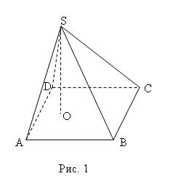
а) призма
б) конус
в) пирамида

3. Какой из вариантов соответствует масштабу уменьшения?

а) М 1:2
б) М 1:1
в) М 2:1

4. Дать определение:
Что называется отрезком?

6. Какая линия применяется для обводки видимых частей предмета?
а) тонкая сплошная линия
б) основная контурная линия
в) штриховая линия

7. Какое относительное положение занимают две окружности, если расстояние между центрами 10 см, а радиусы 8 см и 2 см? Решить задачу без построения рисунка.

а) внешнее касание
б) внутреннее касание
в) не касаются друг друга

8. Сколько вершин имеет куб?

а) 6
б) 8
в) 10
г) 12

9. Чем отличается конус и пирамида?

__________________________________________

